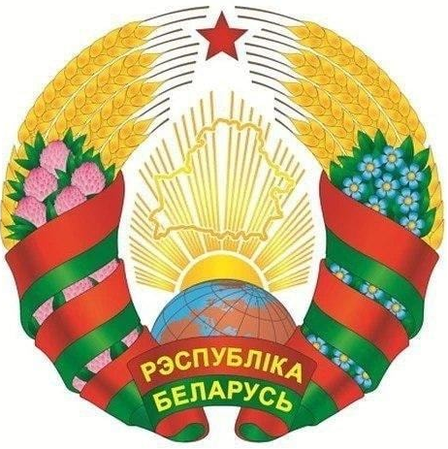

МАГІЛЁЎСКI АБЛАСНЫ
ВЫКАНАЎЧЫ КАМІТЭТ

КРЫЧАЎСКІ РАЁННЫ

ВЫКАНАЎЧЫ КАМІТЭТ

РАШЭННЕ

12 июля 2024 г. № 29-1
г. Крычаў

МОГИЛЕВСКИЙ ОБЛАСТНОЙ
ИСПОЛНИТЕЛЬНЫЙ КОМИТЕТ

КРИЧЕВСКИЙ РАЙОННЫЙ
ИСПОЛНИТЕЛЬНЫЙ КОМИТЕТ

РЕШЕНИЕ

г. Кричев

Об изменении решения Кричевского районного исполнительного комитета от 13 июля 2021 г. № 22-50

На основании пункта 4 Декрета Президента Республики Беларусь
от 2 апреля 2015 г. № 3 «О содействии занятости населения», в связи
с кадровыми изменениями, Кричевский районный исполнительный комитет (далее – райисполком) РЕШИЛ:
1. В состав постоянно действующей комиссии по координации работы по содействию занятости населения Кричевского района, утвержденной решением Кричевского районного исполнительного комитета от 13 июля 2021 г. № 22-50 «Об утверждении состава постоянно действующей комиссии по координации работы по содействию занятости населения Кричевского района», внести следующие изменения:
позицию
«Ткаченко  Наталья Владимировна | – начальник отдела по работе с обращениями граждан и юридических лиц райисполкома;
заменить позицией
«Дуксина  Татьяна Владимировна | – начальник отдела по работе с обращениями граждан и юридических лиц райисполкома;»;
дополнить позицией
«Власова  Марина Николаевна | – заместитель начальника управления  по труду, занятости и социальной защите райисполкома – начальник отдела занятости населения;».

2. Контроль за выполнением настоящего решения возложить
на заместителя председателя райисполкома Кондратенко Т.В.

Председатель районного
исполнительного комитета А.Н.Седуков

